Google ToDoリスト

○機能

・真ん中のプラスでタスク追加

・チェックボックスで完了か未完了か判断（間違って押した場合すぐに元に戻すというポップアップが表示される）

・追加順、時系列で並べ替え

・Googleカレンダーで追加したタスクやリマインダーを共有

・完了済みのタスクはまとめられる（消去もできる。）

・過去の未完了タスクはまとめられる

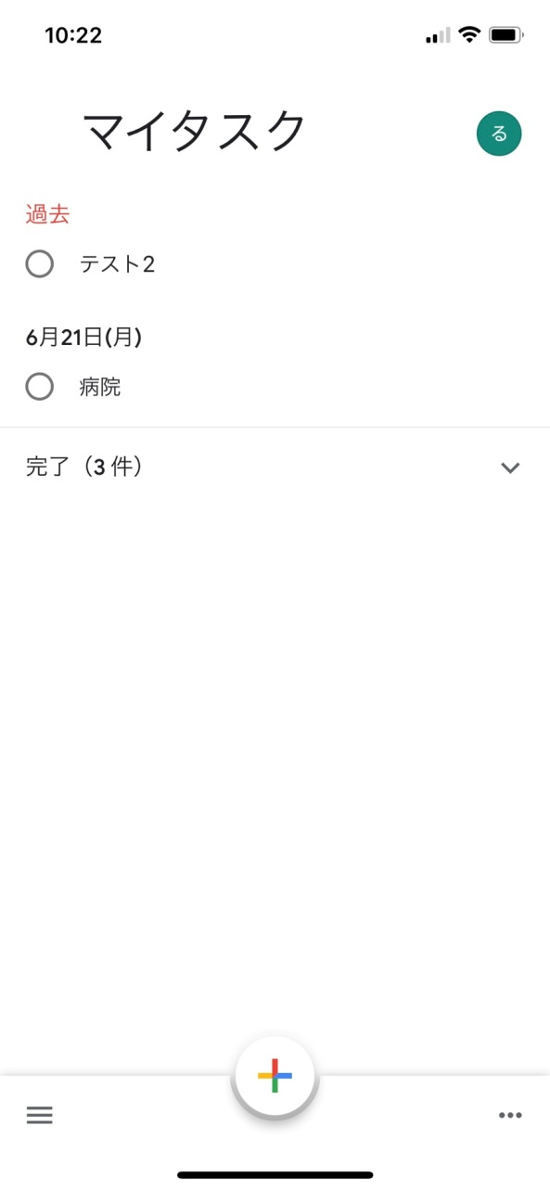

・リスト別にタスクを作成

・リスト名の変更

・リストの消去

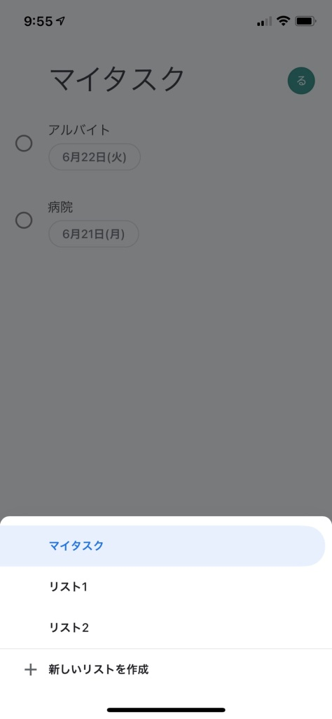

○タスク追加方法

・真ん中のプラスから遷移

・詳細の追記、カレンダー表示し日時指定

・サブタスク追加

